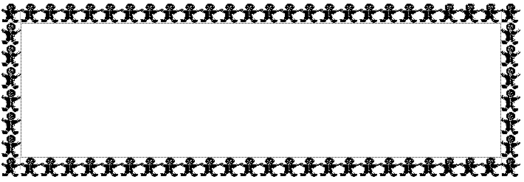
Станция "Потрать-ка"
Фотик
Станция "Потрать-ка"
Музыкальная

